Тема: Методи інтегрування раціональних виразів.
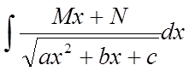
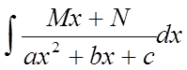
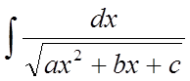
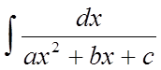
Інтеграли виду:

Щоб знайти інтеграли такого виду, варто виділити повний квадрат знаменника і ввести нову перемінну, позначивши , за допомогою якої інтеграли зводяться до табличного.
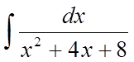
Приклади.
1. Знайти .

Виділимо в знаменнику повний квадрат:
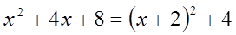, тому що
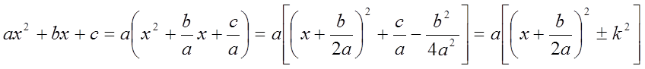.
Тоді 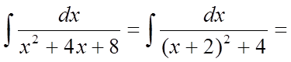
(позначимо 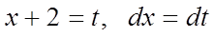)
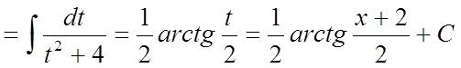.

2. 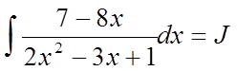.
Виділимо повний квадрат у знаменнику:
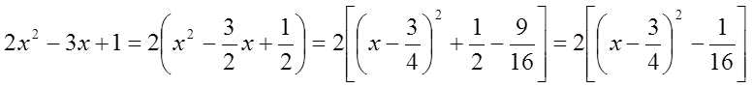
і покладемо 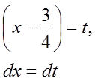,
тоді одержимо
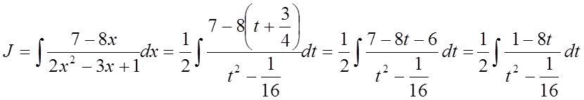.
Далі розкладемо отриманий інтеграл на дві складові інтегралиу відповідно двом доданкам у чисельнику і знаходимо них за формулами:
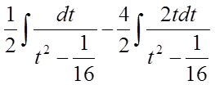.
Перший інтеграл табличний, а в другому інтегралі в чисельнику добудуємо похідну знаменника і застосуємо табличну формулу інтегралів:
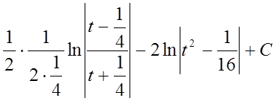.
Повертаючи до перемінного х, остаточно одержимо
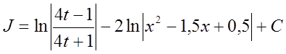.
3. Знайти 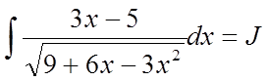.
Виділимо повний квадрат знаменника:
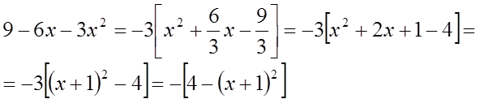
і зробимо підстановку:
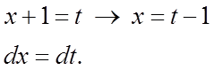
Одержимо: 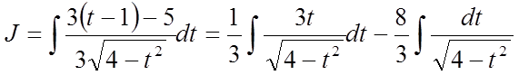.
У першому інтегралі в чисельнику добудуємо похідну підкореневого вираження, а другий інтеграл табличний. Остаточно одержимо:
